INTRODUZIONE AI “CONGRESSI EUCARISTICI”
a cura dell’Ufficio Comunicazioni Sociali della Diocesi di Matera-Irsina

ALCUNE DOMANDE SUI CONGRESSI EUCARISTICI
(fonti: portale Vatican.va , statuto del Comitato nazionale)

Che cos’è un Congresso Eucaristico?
Un Congresso Eucaristico si deve considerare secondo il Rituale Romano De comunione et de cultu mysterii eucaristici extra missam (1973) n. 109, “come una stazione a cui una Chiesa locale invita le altre chiese della medesima regione o della stessa nazione o del mondo intero”. I Congressi Eucaristici sono manifestazioni straordinarie della fede e della pietà eucaristica, particolarmente nella loro dimensione comunitaria e pubblica. Si configurano come "soste d'impegno e di preghiera", di approfondimento dottrinale e di riflessione pastorale per la conversione dei cuori, lo sviluppo della comunione e della missione della Chiesa.
Chi può convocare un Congresso Eucaristico?
Il Santo Padre convoca un Congresso Eucaristico Internazionale nella sede proposta da un Vescovo Ordinario o da una Conferenza Episcopale. Anche i Vescovi possono convocare congressi eucaristici diocesani o nazionali nelle loro diocesi o nelle rispettive nazioni. Il Pontificio Comitato per i Congressi Eucaristici Internazionali incoraggia, tra gli altri obiettivi, la celebrazione di Congressi Eucaristici nazionali, diocesani, interdiocesani e parrocchiali, che possibilmente includano una dimensione ecumenica ed interreligiosa.
Quali sono le finalità del Congresso Eucaristico?
Con l’impegno dei Delegati nazionali e diocesani – e dove esistono dei Comitati nazionali - con l’appoggio delle Conferenze episcopali e dei Vescovi Ordinari, favorire o prendere quelle iniziative che, in armonia con le disposizioni vigenti della Chiesa, hanno lo scopo di incrementare la comprensione e la partecipazione al Mistero eucaristico in tutti i suoi aspetti: dalla celebrazione al culto extra missam, fino alla irradiazione nella vita personale e sociale.
Quali componenti essenziali costituiscono la celebrazione di un Congresso Eucaristico?
Il Rituale Romano indica al n. 112 come centro di ogni Congresso Eucaristico la celebrazione eucaristica, fonte e culmine dell’intera vita cristiana. Le celebrazioni della Parola di Dio e le conferenze possono contribuire ad analizzare i vari aspetti del Mistero Eucaristico suggeriti dal tema del Congresso.
La possibilità della preghiera in comune e della adorazione del Santissimo Sacramento in chiese determinate contribuisce a fare interiorizzare questi temi. Infine, le processioni eucaristiche possono aiutare a dare una dimensione pubblica e rituale alla fede eucaristica celebrata, studiata e riaffermata nel corso del Congresso.
Quanto dura un Congresso Eucaristico? Il Papa vi prende parte?
A seconda delle necessità, delle risorse e delle circostanze, un Congresso Eucaristico può aver luogo in un giorno o durare più giorni. Il Papa è solito nominare per ogni CEN un legato pontificio o un inviato speciale.
E’ previsto un dopo-Congresso?
Per far fruttificare un congresso eucaristico è indispensabile darne seguito nelle diocesi e nelle parrocchie attraverso l’impegno dei Delegati permanenti in collaborazione con i centri pastorali.
Componenti del Comitato per i Congressi Eucaristici Nazionali (CEN)
https://www.chiesacattolica.it/la-conferenza-episcopale-italiana/organismi-istituzioni-incarichi-nazionali/comitato-per-i-congressi-eucaristici-nazionali/
Il "Comitato Italiano per i Congressi Eucaristici” è costituito dalla Conferenza Episcopale Italiana e ha sede presso la medesima Conferenza (CEI). Attuale Presidente è Mons. Antonio Giuseppe Caiazzo

ORIGINE E SVILUPPO
I Congressi eucaristici sono nati nella seconda metà del secolo XIX in Francia. È stata una donna di nome Emilie Tamisier (1834 - 1910) su ispirazione di san Pier Giuliano Eymard (1811-1868), chiamato “l’Apostolo dell’Eucaristia” a prendere l’iniziativa di organizzare, con l’aiuto di altri laici, sacerdoti e vescovi e con la benedizione del papa Leone XIII, il primo Congresso eucaristico internazionale a Lille (1881), il cui tema era: “L’Eucaristia salva il mondo”. Si riteneva infatti che una rinnovata fede in Cristo presente nell’Eucaristia fosse un rimedio all’ignoranza e all’indifferenza religiosa del tempo e potesse rispondere ai bisogni della società del secolo XIX alla quale era stata annunciata la “morte di Dio”
L’VIII Congresso internazionale si svolse a Gerusalemme (1893), il XVI a Roma (1905) presieduto dal Papa. Il I Congresso Eucaristico nazionale (CEN) in Italia ebbe luogo a Napoli (1891).
Nei primi Congressi, ispirati dalla viva fede nella presenza reale della persona di Gesù Cristo nel sacramento dell’Eucaristia, il culto eucaristico si esprimeva particolarmente nell’adorazione solenne e in grandiose processioni finalizzate al trionfo dell’Eucaristia.
A partire dai decreti di san Pio X sulla comunione frequente Sacra Tridentina Synodus (1905) e sulla comunione dei bambini Quam singularis (1910), nella preparazione e celebrazione dei Congressi si promuovevano la comunione frequente degli adulti e la prima comunione dei bambini.
Con il pontificato di Pio XI i Congressi eucaristici diventano internazionali, nel senso che cominciano ad essere celebrati a rotazione in tutti i continenti, acquistando una dimensione missionaria e di “ri-evangelizzazione” (espressione usata per la preparazione capillare al Congresso di Manila del 1937).
Durante il ventennio fascista in Italia furono celebrati 7 CEN (l’ultimo dei quali a Tripoli nel 1937); seguì una lunga sospensione fino al successivo CEN di Assisi (1951).
A partire dal 37° Congresso celebrato a Monaco nel 1960 i Congressi eucaristici internazionali vengono chiamati statio orbis (una proposta del liturgista Josef Jungmann, SJ), con la celebrazione dell’Eucaristia come centro e culmine di tutte le varie manifestazioni e forme di devozione eucaristica.
In seguito, il Concilio Vaticano II, con la Costituzione Sacrosanctum Concilium (1963), l’Istruzione Eucharisticum mysterium del 1967 (n. 67) e in modo particolare il Rituale Romano De sacra communione et de cultu mysterii eucaristici extra Missam del 1973 (nn. 109-112), spiega la nuova immagine e indica i criteri per la preparazione e celebrazione dei Congressi eucaristici, che da quel momento in poi si apriranno ai problemi del mondo contemporaneo, all’ecumenismo e anche, nella preparazione, al dialogo interreligioso.
Qualche mese prima della chiusura del Concilio (8 dicembre 1965) il Congresso eucaristico nazionale si tenne a Pisa (1965) e si concluse per la prima volta con la visita di un Papa (Paolo VI). Seguirono i CEN di Udine (1972) e di Pescara (1977).
Il XX CEN si svolse a Milano (1983) sotto la guida di Mons. Carlo Maria Martini che scelse il tema “L’Eucarestia al centro della Chiesa e della sua missione” proponendo un cammino di preparazione che puntasse non solo ad un “metodo organizzativo, ma sommamente partecipativo, quasi di natura sinodale”. Il lavoro preparatorio coinvolse, attraverso i Precongressi diocesani e la partecipazione di delegati di ogni regione ecclesiastica, l’intera Chiesa italiana. Agli ultimi due giorni della settimana del XX CEN a Milano partecipò Papa Giovanni Paolo II: di fondamentale importanza la sua Lettera enciclica del 2003 Ecclesia de Eucharistia.
INTERVENTI DEL PAPA NEI CONGRESSI EUCARISTICI NAZIONALI
OMELIA DI PAPA PAOLO VI A PISA (1965) PER LA CONCLUSIONE DEL XVII CEN

OMELIA DI GIOVANNI PAOLO II A MILANO (1983) PER LA CONCLUSIONE DEL XX CEN

OMELIA DI PAPA BENEDETTO XVI A BARI (2005) PER LA CONCLUSIONE DEL XXIV CEN

OMELIA DI PAPA BENEDETTO XVI AD ANCONA (2011) PER LA CONCLUSIONE DEL XXV CEN
Sono 52 i Congressi eucaristici internazionali finora celebrati, l’ultimo dei quali a Budapest (2021).
Sono più di 260 quelli nazionali finora celebrati in varie parti del mondo, 26 dei quali in Italia.
Il XXVII si celebrerà a Matera dal 22 al 25 settembre 2022 con a tema:
Torniamo al gusto del pane - Per una Chiesa eucaristica e sinodale

Storia dei Congressi Eucaristici in Italia a cura di Enzo Petrolino (video Youtube) 10 marzo 2022
http://www.congressieucaristici.va/content/dam/congressieucaristici/CONGRESSI%20NAZIONALI/EUROPACEN.pdf
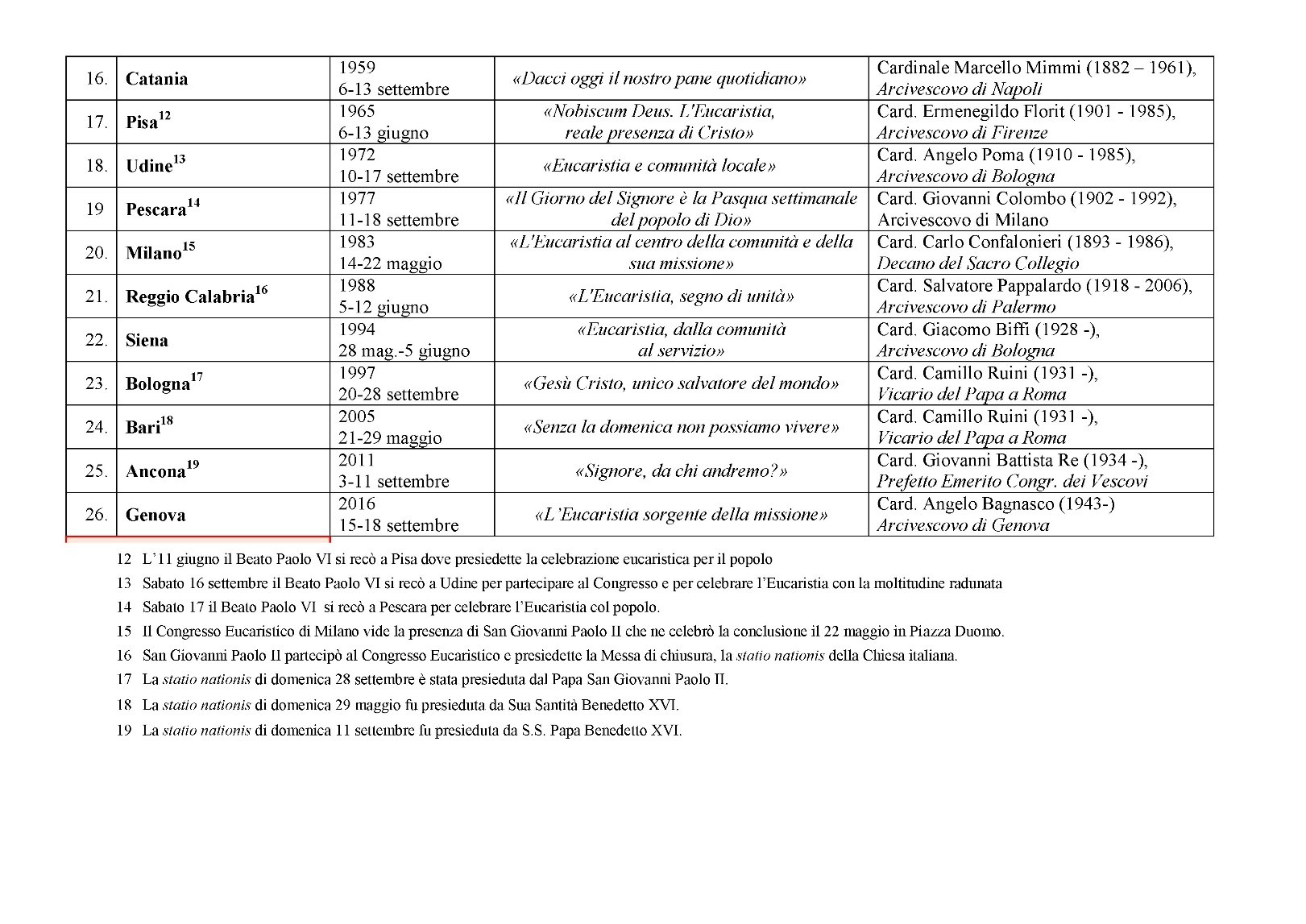
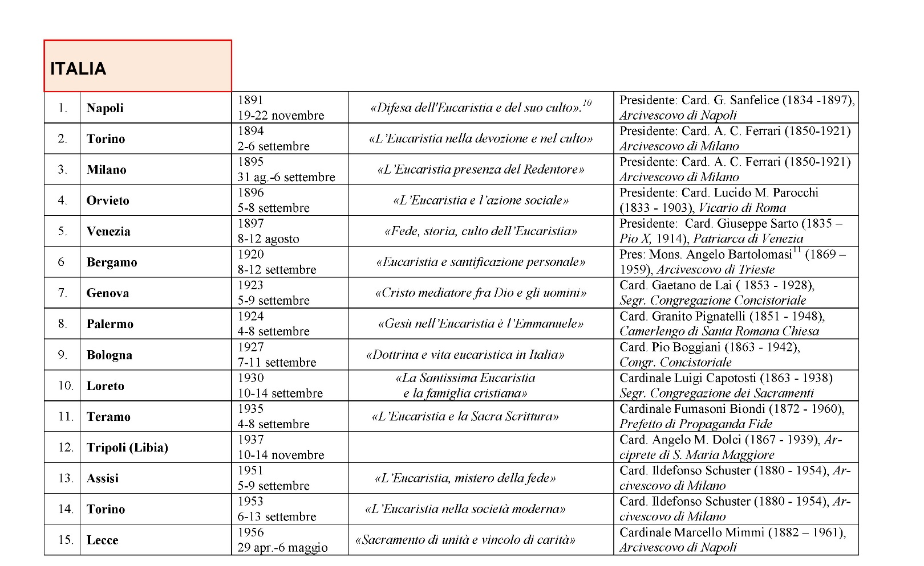
s

